**НЕКОТОРЫЕ ВОПРОСЫ ИЗМЕРЕНИЙ ИОНИЗАЦИОННЫХ ВЫХОДОВ ЯДЕР ОТДАЧИ В ЖИДКОМ АРГОНЕ МЕТОДОМ РАССЕЯНИЯ НЕЙТРОНОВ В ДВУХФАЗНОМ ДЕТЕКТОРЕ**

**А. Е. Бондарь 1, 2, А. Ф. Бузулуцков 1, 2, Е. С. Гришняев 1, А. Д. Долгов 2, В. В. Носов 1, 2, В. П. Олейников 1, 2, *, С. В. Полосаткин 1, 3, А. В. Соколов 1, 2, Е. О. Шемякина 1, 2, Л. И. Шехтман 1, 2**

1 Институт ядерной физики им. Г.И. Будкера СО РАН  
пр. Акад. Лаврентьева, 11, 630090, Новосибирск, Россия

2 Новосибирский государственный университет  
ул. Пирогова, 2, Новосибирск, 630090, Россия

3 Новосибирский государственный технический университет  
пр-т Карла Маркса, 20, Новосибирск, 630073, Россия

Измерение ионизационных выходов ядер отдачи имеет отношение к энергетической калибровке детекторов темной материи и низкоэнергетических нейтрино. В настоящнй работе обсуждаются некоторые результаты предыдущих измерений ионизационных выходов ядер отдачи в жидком аргоне методом рассеяния нейтронов в двухфазном детекторе. Предлагаются методы по повышению светосбора сцинтилляционного (S1) и ионизационного (S2) сигналов в двухфазном детекторе путем использования SiPM-матриц и электродов THGEM c повышенной оптической прозрачностью. Данные шаги необходимы для реализации метода двойного рассеяния нейтронов, который позволит измерить ионизационный выход ядер отдачи в ранее неизученном диапазоне энергий.

**MEASUREMENT OF THE IONIZATION YIELDS OF NUCLEAR RECOILS IN LIQUID ARGON USING NEUTRON SCATTERING METHOD IN A TWO-PHASE DETECTOR**

1. **E. Bondar, A. F. Buzulutskov, A. D. Dolgov, E. S. Grishnyaev, V. V. Nosov, V. P. Oleynikov*, S. V. Polosatkin, L.I. Shekhtman, E. O. Shemyakina, A. V. Sokolov**

Measurement of the ionization yields of nuclear recoils is related to the energy calibration of dark matter detectors and low-energy neutrinos. In the present work, the previous results of the ionization yields of nuclear recoils in liquid argon and influence of impurities in argon on results have been discussed. The S1 signal has been analyzed and methods to improve light collection of S1 and S2 signals using additional SiPM matrix and THGEM with increased optical transparency have been proposed. These steps are necessary to implement the neutron double-scattering method, which will allow us to measure the ionization yields of nuclear recoils in the uninvestigated energy range from 60 keV to 233 keV.

PACS: 95.35.+d; 72.10.-d; 29.40.-n; 95.55.Vj

**Введение**

Энергетическая калибровка детекторов ядер отдачи в жидком Ar и Xe имеет важное значение для низкофоновых экспериментов по прямому поиску темной материи и регистрации когерентного рассеяния нейтрино на ядрах [1]. Такая калибровка обычно осуществляется путем измерения ионизационных выходов и сцинтилляционных эффективностей ядер отдачи при упругом рассеянии нейтронов на ядрах. В то время как для жидкого Xe существует множество экспериментальных данных по ионизационным выходам [2-4], мало что известно об ионизационных выходах в жидком Ar.

Ионизационный выход, измеряемый в эксперименте, определяется следующим образом:

(1)

Здесь – заряд первичной ионизации, т.е. число электронов ионизации, избежавших рекомбинации с положительными ионами; этот заряд зависит от энергии, выделенной ядром отдачи в жидкости (), и от электрического поля в жидкости (). всегда меньше, чем начальное число электрон-ионных пар, образованных в жидкости ядром отдачи (). В двухфазном детекторе можно выделить две части сигнала: S1, вызванный сцинтилляциями в жидкости, и S2, вызванный ионизацией в жидкой фазе и последующей электролюминесценцией (ЭЛ) в газовой фазе.

Выражение (1) справедливо для как электронов отдачи, вызванных облучением вещества электронами или гамма-квантами, так и ядер отдачи. Принято обозначать соответствующую энергию отдачи в единицах keVee (electron-equivalent recoil) и keVnr (nuclear recoil).

Первые результаты по ионизационным выходам ядер отдачи в жидком Ar были получены буквально за последние 3 года: при более низких энергиях, 6,7 кэВ [5] и 17-57 кэВ [6], и при более высоких энергиях, 80 и 233 кэВ [7], 233 кэВ [8]. В работе [8] сравниваются результаты этих экспериментов, приведенные к одному электрическому полю: см. Рис. 1 (взят из [8]).

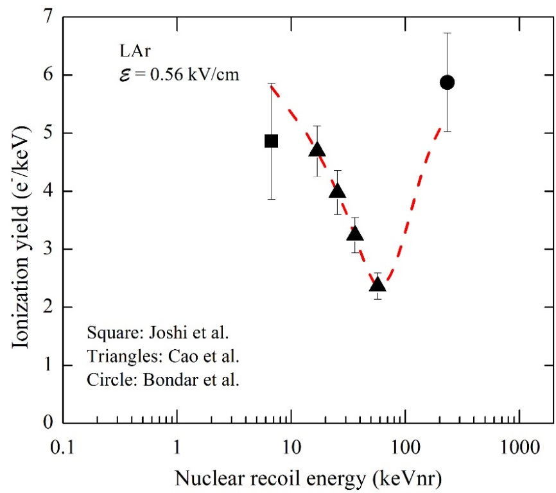

Рис. 1. Ионизационные выходы ядер отдачи в жидком Ar как функция энергии, измеренные в Joshi et al. [5], Cao et al. [6] и в Bondar et al. [8] и экстраполированные к значению электрического поля 0,56 кВ/см. Кривая отображает предполагаемую энергетическую зависимость.

Видно, что ионизационный выход может зависить от энергии нетривиальным образом: ионизационный выход сначала уменьшается, а затем растет с энергией, проходя через минимум. Стоит отметить, что подобная энергетическая зависимость ранее наблюдалась для электронов отдачи в жидком Ar [9]. С другой стороны, энергетическая зависимость для ядер отдачи в жидком Xe является монотонной в диапазоне от 1 до 300 keVnr [10].

Чтобы решить вопрос о характере зависимости ионизационных выходов ядер отдачи от энергии в данной работепредлагаются способы повышения светосбора сигналов S1 и S2 для реализации метода двойного рассеяния нейтронов [11], который мог быпозволить измерить ионизационные выходы для ядер отдачи с энергией ниже 233 кэВ.

**Изучение сигнала S1**

Для измерения ионизационного выхода в жидком аргоне ранее [7, 8] использовался метод вычитания спектров, чтобы отделить события с упругим рассеянием нейтрона от радиационного захвата нейтрона (с испусканием гамма-кванта). Другая возможность заключается в использовании соотношения между сигналами S1 и S2 или соотношения между быстрой и медленной компонентой сигнала S1. Наличие такого критерия позволит производить идентификацию типа события, что является необходимым условием для реализации измерения ионизационных выходов ядер отдачи методом двойного рассеяния нейтронов.

Для изучения сигнала S1 использовалась установка с двухфазным детектором, описанная в [8].

На Рис. 2 представлена осциллограмма сигнала от суммы четырех ФЭУ при облучении детектора нейтронами. Напряжение на ФЭУ 800 В, напряжение на делителе ЭЛ зазора V0 = 14 кВ. На первом канале осциллографа сигнал проходил через усилитель с временем формирования 1 мкс, на третьем - с 200 нс. В качестве триггера использовался сигнал S2 первом канале. На третьем канале в центре осциллограммы виден короткий сигнал, который очевидно соотвествует сигналу S1. Через 15 мкс, соответсвующее времени дрейфа ионизации через жидкость, расположен сигнал S2.

Чтобы корректно выделить сигналы S1 был проведен другой эксперимент с источником 22Na. Данный источник излучает позитрон, который при аннигиляции порождает два коллинеарных гамма-кванта с энергией 511 кэВ. Один из них попадает в счетчик со сцинтиллятором BGO, который дает триггерный сигнал, а другой попадает в детектор: см. Рис 3.

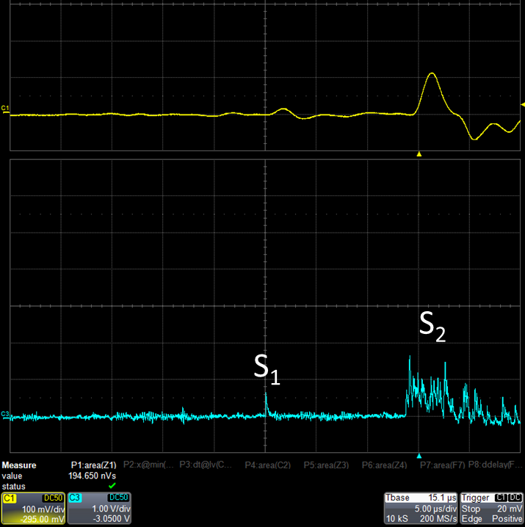

Рис. 2. Осциллограмма сигнала от суммы четырех ФЭУ при облучении детектора нейтронами. Каналы отличаются временем формирования усилителя

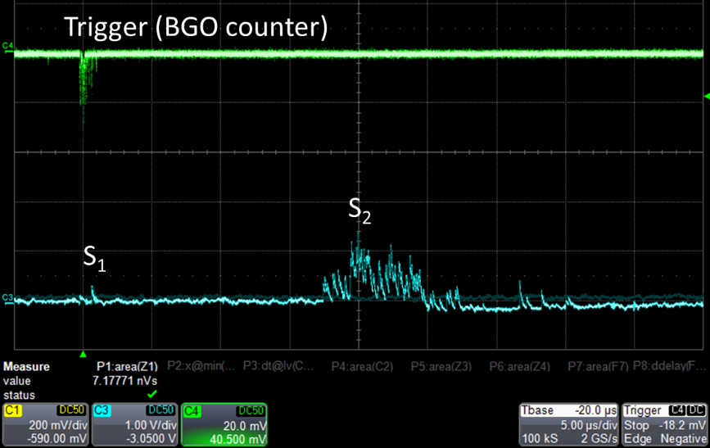

Рис. 3. Осциллограммы сигналов при облучении детектора источником 22Na. Четвертый канал – сигнал с BGO счетчика. Третий канал – сигнал от суммы четырех ФЭУ

На Рис. 4 представлена гистограмма положения сигналов S1 относительно времени триггера. Как можно заметить, в районе нуля есть пик. Значит, это действительно сигналы S1.

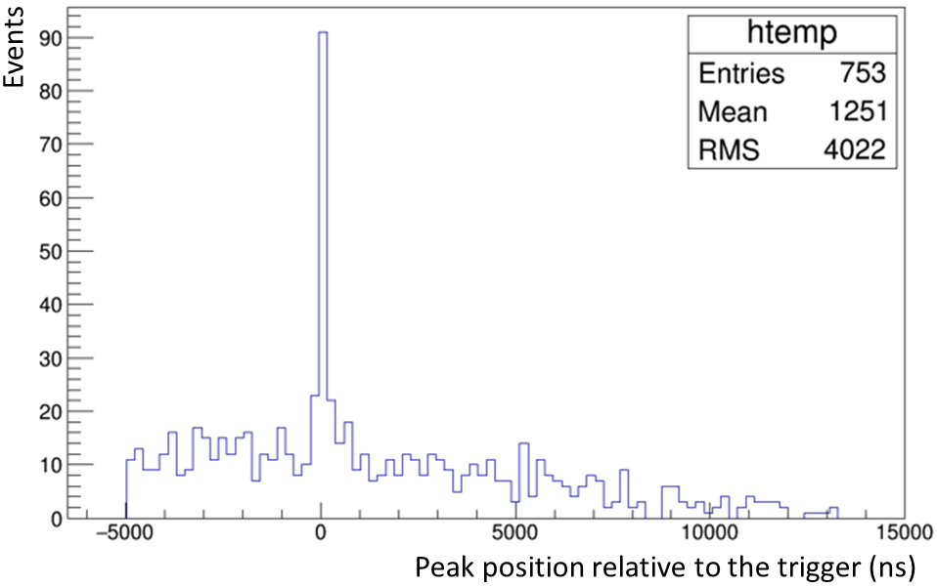

Рис. 4. Положение вероятных сигналов S1 относительно триггера

Анализ амплитудного спектра событий, находящихся в районе пика, показал, что амплитуда сигнала S1 составляет от 1 до 3 фотоэлектронов. Такой амплитуды будет недостаточно для корректного использования критериев разделения нейтронов и гамма-квантов. Единственный выход заключается в модернизации установки и увеличении светосбора сигнала S1.

**Повышение светосбора сигнала S1**

Наиболее эффективный метод увеличения светосбора сигнала S1 заключается в расположении матрицы фотоприемников, в частности SiPM-матрицы, как сверху ЭЛ зазора, так и на дне детектора. Для покрытия активной области 10x10 см2 можно использовать матрицу размером 12х12 элементов, составленную из кремниевых фотоумножителей SiPM S13360-6050PE. Одна из проблем заключается в большом количестве используемых каналов SiPM. Для решения проблемы каждые 9 элементов матрицы будут объединяься в один канал при помощи параллельно-последовательного подключения: см. Рис 5 и Рис. 6.

Была проведена серия тестов с последовательным и параллельным подключением двух SiPM S13360-6050PE, погруженных в жидкий азот. Наблюдалась стабильная работа в обоих случаях. Подробное описание изменения характеристик сигнала в зависимости от типа подключения будет приведено в следующих статьях.

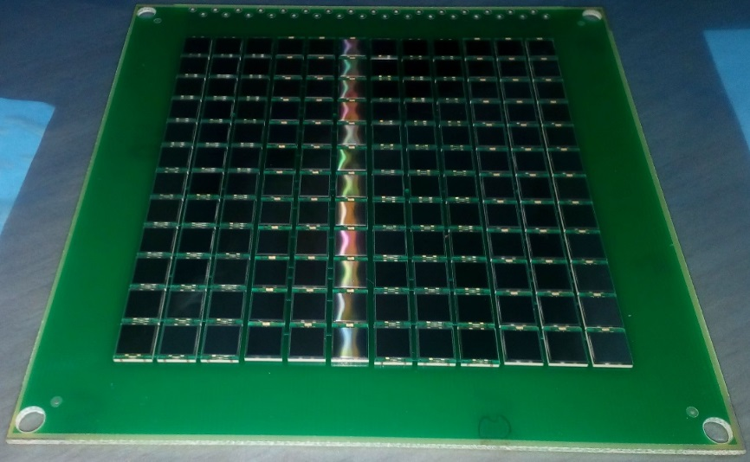

Рис. 5. Матрица размером 12 на 12 элементов, составленная из SiPM S13360-6050PE 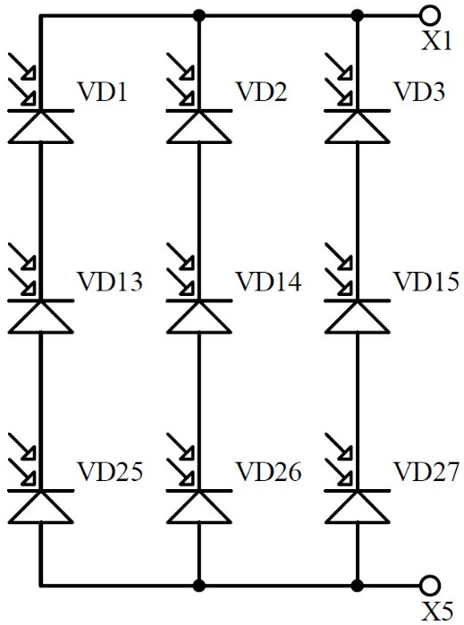

Рис. 6. Электрическая схема соединения элементов матрицы

**THGEM повышенной прозрачности**

На данный момент в установке расположены два толстых газовых электронных умножителя, THGEM0 и THGEM1, которые используются в качестве электродов ЭЛ зазора. Геометрическая прозрачность обоих THGEM составляет 27%. Для увеличения светосбора S2 сигнала, регистрируемого из ЭЛ зазора с помощью верхней SiPM-матрицы, планируется заменить THGEM1 на аналогичный, но с большим диаметром отверстий. Кроме того, замена THGEM0 и THGEM1 на более прозрачные позволит повысить светосбор и для сигнала S1 на верхнюю матрицу.

Для этих целей были изготовлены THGEM четырех разных типов: с толщиной 0.5 мм или 1 мм; с прозрачностью 48% или 75% (см. Рис. 7, 8, 9). В дальнейшем будут проведены испытания и выбран THGEM, обладающий оптимальным соотношением между прозрачностью и механической прочностью.

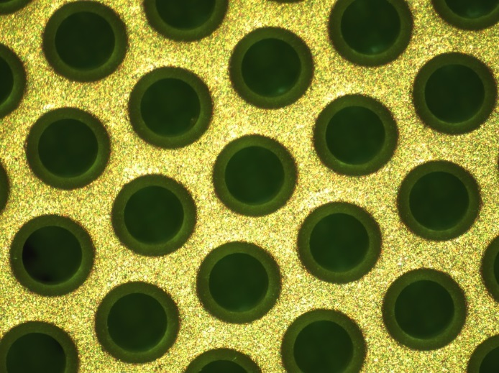

Рис. 7. THGEM с прозрачностью 27%.

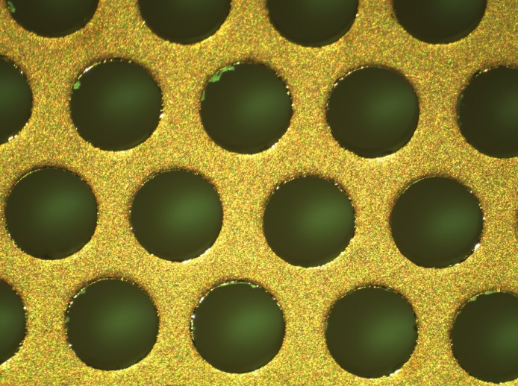

Рис. 8. THGEM с прозрачностью 48%.

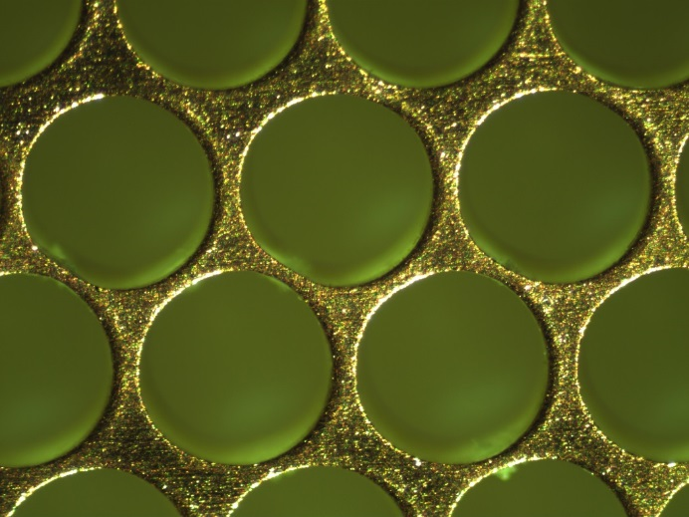

Рис. 9. THGEM с прозрачностью 75%.

**Заключение**

В данной работе рассмотрены некоторые результаты предыдущих измерений ионизационных выходов ядер отдачи в жидком аргоне методом рассеяния нейтронов в двухфазном детекторе. Продемонстрировано, что в двухфазном детекторе, использованным нами ранее для измерения ионизационных выходов в жидком аргоне [8] путем регистрации электролюминесцентного сигнала (S2), можно регистрировать и сигнал первичной сцинтилляции (S1). Его амплитуда, однако, оказалась недостаточной для эффективного отделения событий с ядрами отдачи от гамма-фона. Были предложены методы по повышению светосбора сигналов S1 и S2 с использованием SiPM-матриц и THGEM-электродов c повышенной оптической прозрачностью. Данные шаги необходимы для реализации метода двойного рассеяния нейтронов, который позволит измерить ионизационные выходы ядер отдачи при энергиях ниже 233 кэВ. Измерение ионизационных выходов в широком диапазоне энергий имеет важное значение для энергетической калибровки детекторов на основе жидких благородных газов, используемых для поиска темной материи, и для понимания механизмов регистрации ионизации в жидком Ar.

**Благодарности**

Работа поддержана Российским Научным Фондом (проект 14-50-00080); она выполнена в рамках исследовательской программы для эксперимента DarkSide-20k.

**Список литературы**

1. *Chepel V., Araujo H.* Liquid noble gas detectors for low energy particle physics // J. of Instrumentation. 2013. Vol. 8. R04001.
2. *Manzur A., Curioni A., Kastens L., McKinsey D.N., Ni K., Wongjirad T.* Scintillation efficiency and ionization yield of liquid xenon for monoenergetic nuclear recoils down to 4 keV // Phys. Rev. C. 2010. Vol. 81. 025808.
3. *Horn M., Belov V.A., Akimov D.Yu., Araújo H.M., Barnes E.J., Burenkov A.A., Chepel V., Currie A., Edwards B., Ghag C., Hollingsworth A., Kalmus G.E., Kobyakin A.S., Kovalenko A.G., Lebedenko V.N.* Nuclear recoil scintillation and ionisation yields in liquid xenon from ZEPLIN-III data // Phys. Lett. B. 2011. Vol. 705. P. 471.
4. *Plante G., Aprile E., Budnik R., Choi B., Giboni K.-L., Goetzke L. W., Lang R. F., Lim K. E., Melgarejo Fernandez A. J.* New measurement of the scintillation efficiency of low-energy nuclear recoils in liquid xenon // Phys. Rev. C. 2011. Vol. 84. 045805.
5. *Joshi T. H., Sangiorgio S., Bernstein A., Foxe M., Hagmann C., Jovanovic I., Kazkaz K., Mozin V., Norman E. B., Pereverzev S. V., Rebassoo F., Sorensen P.* First Measurement of the Ionization Yield of Nuclear Recoils in Liquid Argon // Phys. Rev. Lett. 2014. Vol. 112. 171303.
6. *Cao H. et al.* *(The SCENE Collaboration)* Measurement of scintillation and ionization yield and scintillation pulse shape from nuclear recoils in liquid argon // Phys. Rev. D. 2015. Vol. 91. 092007.
7. *Bondar A., Buzulutskov A., Dolgov A., Grishnyaev E., Polosatkin S., Shekhtman L., Shemyakina E., Sokolov A.* Measurement of the ionization yield of nuclear recoils in liquid argon at 80 and 233keV // Europhys. Lett. 2014. Vol. 108. 12001.
8. *Bondar A., Buzulutskov A., Dolgov A., Grishnyaev E., Nosov V., Oleynikov V., Polosatkin S., Shekhtman L., Shemyakina E., Sokolov A.* Measurement of the ionization yield of nuclear recoils in liquid argon using a two-phase detector with electroluminescence gap // J. of Instrumentation. 2017. Vol. 12. C05010.
9. *Bondar A., Buzulutskov A., Dolgov A., Shekhtman L., Sokolov A.* X-ray ionization yields and energy spectra in liquid argon // Nucl. Instr. Meth. A. 2016. Vol. 816. P. 119.
10. *Lenardo B., Kazkaz K., Manalaysay A., Szydagis M., Tripathi M.* A Global Analysis of Light and Charge Yields in Liquid Xenon // IEEE Trans. Nucl. Sci. 2015. Vol. 62 No. 6. P. 3387.
11. *Akerib D. S. et al. (LUX Collaboration)* Low-energy (0.7–74 keV) nuclear recoil calibration of the LUX dark matter experiment using D-D neutron scattering kinematics // arXiv:1608.05381v2
12. <https://www-nds.iaea.org/exfor/endf.htm>
13. https://www1.aps.anl.gov/Science/Scientific-Software/XOP
14. *Bondar A., Buzulutskov A., Dolgov A., Nosov V., Shekhtman L., Shemyakina E., Sokolov A.* Two-phase Cryogenic Avalanche Detector with electroluminescence gap operated in argon doped with nitrogen // Nucl. Instr. Meth. A. 2017. Vol. 845. P. 206.
15. *Bondar A., Buzulutskov A., Dolgov A., Nosov V., Shekhtman L., Sokolov A.* Characterization of photo-multiplier tubes for the Cryogenic Avalanche Detector // J. of Instrumentation. 2015. Vol. 10. P10010.